TECNOLÓGICO NACIONAL DE MÉXICO
INSTITUTO TECNOLÓGICO DE MORELIA



DEPARTAMENTO DE INGENIERÍA ELÉCTRICA-ELECTRÓNICA
ACADEMIA DE INGENIERÍA ELECTRÓNICA
MATERIA DE:
PROCESAMIENTO EN HARDWARE
PRÁCTICA #1
“ALU DE 4 BITS de 4 Operaciones”
Alumnos: Andrea Joanellie Hernández Alvarado 19121121
Pedro Eduardo Rojo Carrillo 19121155
Profesor: Arturo Méndez Patiño
Morelia Mich; a 22 de septiembre del 2023.
OBJETIVO (descripción de lo solicitado)
- Realizar la descripción de una unidad lógica aritmética de 4 bits en VHDL
- Instalar y tener funcional el IDE: Quartus Prime y un simulador (Questa o ModelSim)
- Comprender de manera cabal el uso del IDE: Quartus Prime
- Obtener los reportes de tiempos y de área del diseño
- Familiarizarse con la tarjeta que se usará en el curso (Cyclone IV)
INTRODUCCIÓN
Una unidad lógica aritmética es un componente digital combinacional de “n” bits que acepta dos operandos de entrada de “n” bits y un resultado también de “n” bits (además de cierta información extra que puede ser de utilidad como acarreo, desbordamiento, etc.)
Como se puede apreciar en la figura 1.1, extraída de [1], en el lado izquierdo se encuentra el operando A de 4 bits y de lado derecho el operando B de 4 bits también; por debajo del símbolo tenemos dos señalamientos marcados como Cout y F, los cuáles son el bit de acarreo de salida (para sumas binarias) y el resultado de la operación respectivamente, mientras que Cin, S0, S1, S2 son el bit de acarreo de entrada y los selectores de operación (Puede obtener información más detallada sobre las ALUs en [2]).
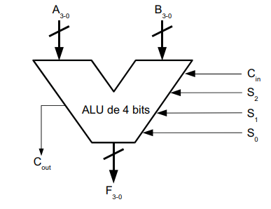Figura 1.1: Símbolo de una ALU de 4 bits
Quartus es una plataforma de diseño de hardware digital en PLD’s y que cuenta con la integración necesaria para manejar tanto FPGA’s como CPLD’s, no obstante, en este curso se estará usando únicamente las funciones de integración enfocadas a FPGA’s, más específicamente las de la Cyclone IV, dicha plataforma es proporcionada por la empresa de desarrollo de sistemas embebidos y digitales Altera, la cuál fue comprada por Intel. Quartus posee dos ediciones distintas entre sí y enfocadas a distintos dispositivos: Quartus ii y Quartus Prime, el primero se enfoca en los dispositivos más antiguos de la marca, tales como la Cyclone I a III, Stratix I a III, FPGA Arria GX, etc. mientras que el segundo cuenta con soporte para dispositivos más modernos como lo son: Cyclone IV a 10, Arria II, Stratix IV, etc. (Para información más detallada consulte [3]).
Una segunda definición del IDE puede ser revisada en [4] “La plataforma QUARTUS integra herramientas de desarrollo necesarias para procesar diseños en forma amigable e incluso manejar proyectos jerárquicos. También cuenta con métodos poderosos de síntesis lógica, compilación, partición, simulación funcional, simulación en tiempo y simulación enlazada con varios dispositivos”.
Otro de los aspectos importantes que se revisarán durante el curso es el reporte llamado “propagation delay”, para el cuál podemos encontrar una definición bastante congruente y sólida en [5]. “Propagation delay” se puede interpretar como el tiempo que le toma a una señal viajar de un registro al siguiente, esta definición nos permite comprender la importancia de este reporte sobre todo en una aplicación de alto desempeño, debido a que nos permite conocer la eficiencia del diseño creado en la FPGA.
En [5] se menciona también que el tiempo de propagación no debe de superar el tiempo del reloj (en caso de que se tenga uno), ya que esto ocasionaría que el diseño no funcionase de forma adecuada, añadiéndole mucha más importancia a este reporte.
Por otro lado el reporte de área es también una parte importante para conocer que tanto exige nuestro diseño de las capacidades de la FPGA, ya que este nos muestra cuántos elementos lógicos está utilizando el diseño así como registros, pines, multiplicadores embebidos y PLLs. Por lo que también se estará reportando a lo largo del curso.
La Cyclone IV es una tarjeta que fue lanzada en el año 2009, siendo relativamente moderna en comparación con otros dispositivos antes mencionados como la Cyclone II, cuenta con 6000 elementos lógicos, 15 bloques de procesamiento de señal digital (DSP), y 30 multiplicadores embebidos de 9 bits. [6]
En cuánto a la tarjeta de desarrollo, se utilizará la Cyclone IV mostrada en la figura 1.2
Y la distribución de las tiras de pines macho se puede observar en 1.3
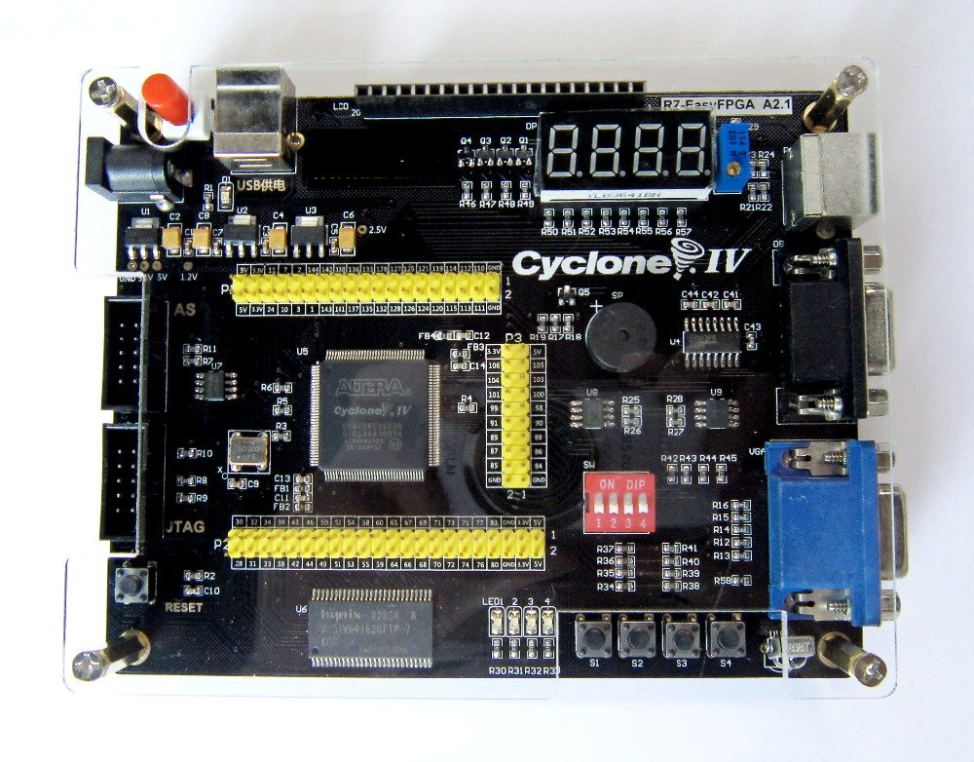Figura 1.2: Tarjeta de desarrollo Cyclone IV
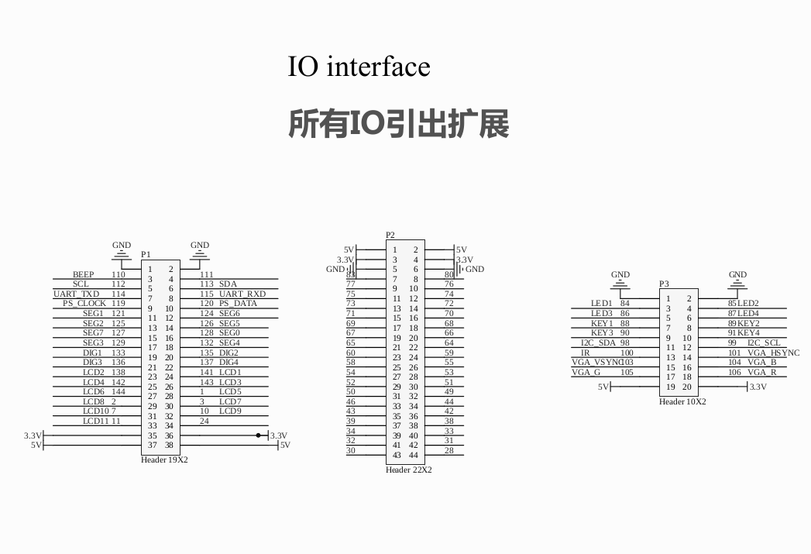Figura 1.3: Conexión de la interfaz IO
CÓDIGO
En las primeras líneas de código (1 a la 4) tenemos las declaraciones de uso de las librerías estándar de la IEEE las cuáles son std_logic_1164, std_logic_unsigned y numeric_std, así mismo para poder arrancar el simulador Questa desde la línea de comandos sin problemas se importó la librería work, que permite que los archivos puedan ser codificados y compilados por los comandos vcom y vsim de questa.
Figura 1.4: Código de la ALU de 4 bits
1 Library IEEE;
2 use IEEE.std_logic_1164.all;
3 use ieee.std_logic_unsigned.all;
4 use IEEE.numeric_std.all;
5 library work;
6 use work.ALL;
7
8
9 entity ALU4Bits is
10 port (
11 INA : in std_logic_vector(3 downto 0);
12 INB : in std_logic_vector(3 downto 0);
13 SEL : in std_logic_vector(1 downto 0);
14 RES : out std_logic_vector(3 downto 0)
15 );
16 end entity ALU4Bits;
17
18 architecture rtl of ALU4Bits is
19 signal r_RES : std_logic_vector(3 downto 0);
20 begin
21
22 with SEL select
23 r_RES <= INA+INB when "00",
24 INA-INB when "01",
25 INA(1 downto 0) * INB(1 downto 0) when "10",
26 INA or INB when others;
27
28 RES <= not r_RES;
29
30 end architecture;
Después, de las lineas 9 a 16 se tiene la declaración de la entidad principal la cuál para este caso es la ALU de 4 bits, siendo INA e INB los operandos de la ALU y vectores de 4 bits cada uno, SEL el selector de la operación; dado que serán 4 operaciones las que se ejecutarán sólo se necesita un vector de 2 bits, por último RES, también de 4 bits y es en donde se tendrá el resultado de la operación.
Más abajo en el código, desde la línea 18 hasta el final se encuentra la descripción de la arquitectura en donde se está utilizando una sentencia “with” “select” para poder seleccionar la operación que se realizará entre los operandos.
Antes de inicializar la arquitectura, es decir, en la línea 19 se declara una “signal” o registro que guardará el resultado de las operaciones para después negarlo, más adelante se dejará en claro el porque de esta decisión.
Después del begin en la línea 20 se puede ver que si el vector SEL tiene el valor de “00” entonces se realizará una suma, si es “01” se realizará una resta con los números codificados en complemento A2, si es “10” se realizará la multiplicación de los bits menos significativos de los vectores INA e INB, esto es porque para poder almacenar el resultado de una multiplicación entre dos vectores de 4 bits se requieren al menos 8 bits y dado que el vector de salida es de 4, se tiene que reducir dicho número; cabe destacar que la operación de multiplicación se realiza con los números codificados en complemento A2. Por último cuando SEL es igual a “11” se realiza una or entre los operandos.
En la línea 28 se le da el resultado a RES utilizando la negación del registro r_RES, esto se tuvo que realizar debido a la conexión de los LEDs, (como se puede apreciar en la figura 1.5) ya que si por el pin de la FPGA se envía un 1 lógico entonces el LED se apaga y si se envía un 0 lógico el LED se enciende; por ello, para evitar trabajar con esta lógica negada e interpretar de una forma más sencilla los resultados arrojados en hardware se negó el resultado final.
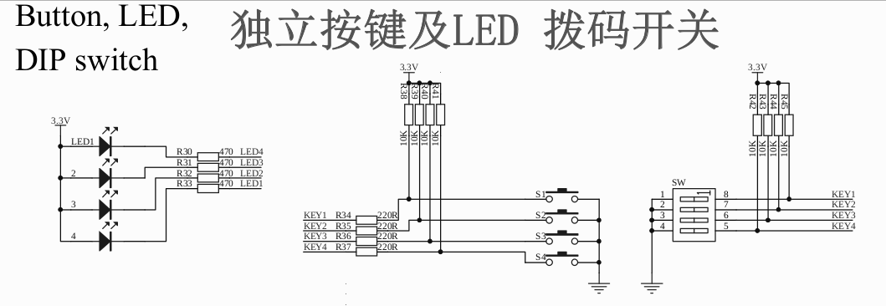Figura 1.5: Conexión de LEDs y botones
REPORTE DE TIEMPOS
Los tiempos manejados por la figura 1.6 están dados en nano segundos y como se puede apreciar, el tiempo máximo de retraso es de 13.010ns, lo que quiere decir que esta aplicación puede correr como mínimo a este periodo de reacción, visto en frecuencia, la ALU puede como máximo trabajar y ver un cambio en las entradas a 76.86MHz.
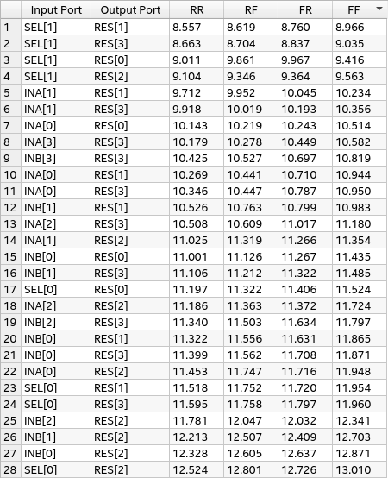Figura 1.6: Reporte de propagación del retraso
REPORTE DE ÁREA
En la figura 1.7 se puede apreciar que en total el diseño utiliza 20 elementos lógicos, es decir, menos del 1% del total disponibles en la FPGA; se utilizan 14 pins, 0 multiplicadores embebidos y 0 PLLs. Lo que quiere decir que la ALU utiliza multiplicadores por software, debido al bajo número de bits que esta requiere.
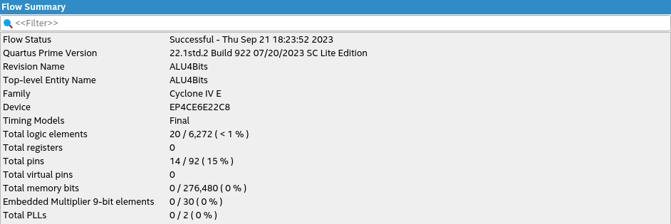Figura 1.7: Reporte de área
CÓDIGO DEL TESTBENCH
Figura 1.8: Testbench para ALU de 4 bits
1 Library IEEE;
2 use IEEE.std_logic_1164.all;
3 use ieee.std_logic_unsigned.all;
4 use IEEE.numeric_std.all;
5
6
7 entity tb_ALU4Bits is
8 end entity tb_ALU4Bits;
9
10 architecture rtl of tb_ALU4Bits is
11 constant PERIOD : time := 1 ns;
12 signal INA, INB, RES : std_logic_vector(3 downto 0) := (others => '0');
13 signal SEL : std_logic_vector(1 downto 0) := (others => '0');
14 signal r_RES : std_logic_vector(3 downto 0) := (others => '0');
15
16 component ALU4Bits is
17 port (
18 INA : in std_logic_vector(3 downto 0);
19 INB : in std_logic_vector(3 downto 0);
20 SEL : in std_logic_vector(1 downto 0);
21 RES : out std_logic_vector(3 downto 0)
22 );
23 end component ALU4Bits;
24
25 begin
26
27 --Instatiation
28 U1 : ALU4Bits port map(
29 INA => INA,
30 INB => INB,
31 SEL => SEL,
32 RES => r_RES
33 );
34
35 stim_proc: process
36 begin
37 for i in 0 to 3 loop
38 for j in 0 to 15 loop
39 for k in 0 to 15 loop
40 INA <= std_logic_vector( to_unsigned(j, INA'length));
41 INB <= std_logic_vector( to_unsigned(k, INB'length));
42 SEL <= std_logic_vector( to_unsigned(i, SEL'length));
43 wait for PERIOD;
44 end loop;
45 end loop;
46 end loop;
47 wait;
48 end process;
49
50 RES <= not r_RES;
51
52 end architecture rtl;
En el código anterior se destaca el uso de una constante llamada period, la cuál es el tiempo de duración de cada señal, dado en este caso por 1 ns. En el proceso de estimulo se utilizaron 3 ciclos for anidados para así poder simular y observar todas las combinaciones posibles. Dentro de los for para poder usar los iterados como valor en los vectores se casteó dicho entero signado a std_logic_vector sin signo, es decir, primeramente el entero se convirtió a un entero sin signo, usando la longitud del vector, para después convertirlo al tipo std_logic_vector. Similar al diseño general se negó la salida para evitar errores de interpretación de las operaciones.
ASIGNACIÓN DE PINES EN LA FPGA
En la figura 1.9 se puede observar que todos lo pines están configurados en el estándar de voltaje 3.3-V LVCMOS debido a que el voltaje con el que se proporcionaba a los pines físicamente era 3.3V, y esta configuración fue añadida al selector de pines.
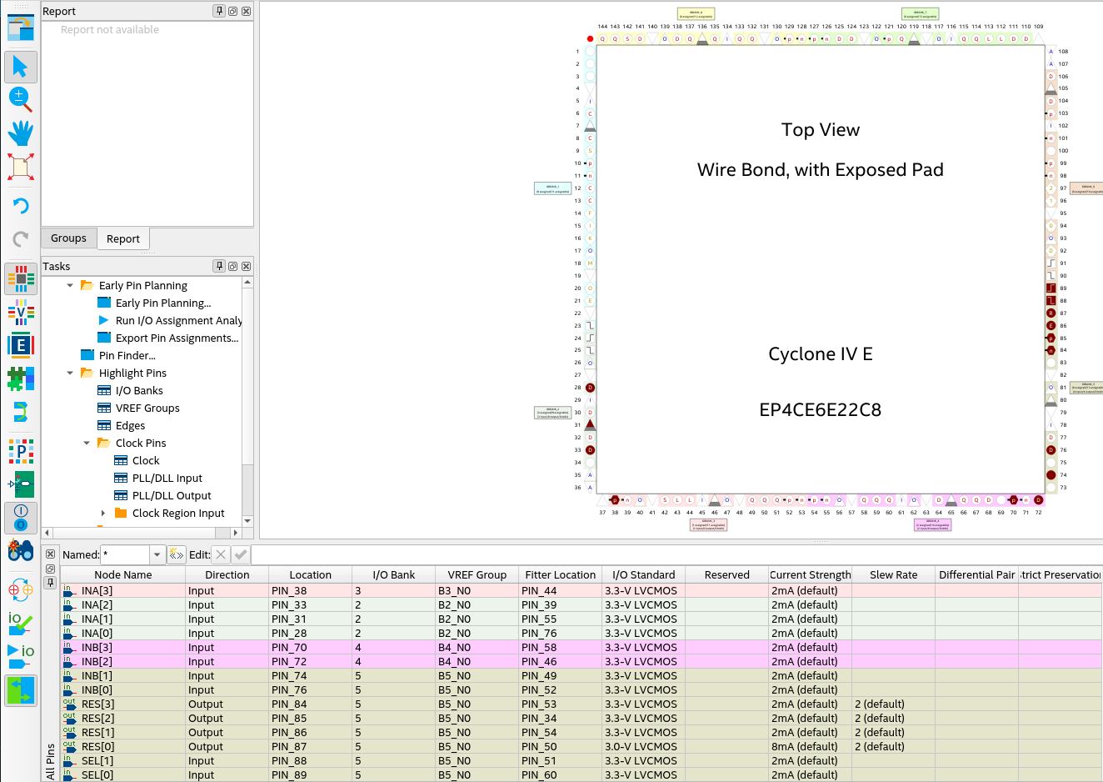Figura 1.9: Asignación de pines en la FPGA
También durante la programación de la FPGA se encontró un problema referente al uso de los pines de la misma, problema que se puede ver en la sección “problemas referentes a hardware” en el problema 3.

CAPTURAS DE PANTALLA DE LA SIMULACIÓN
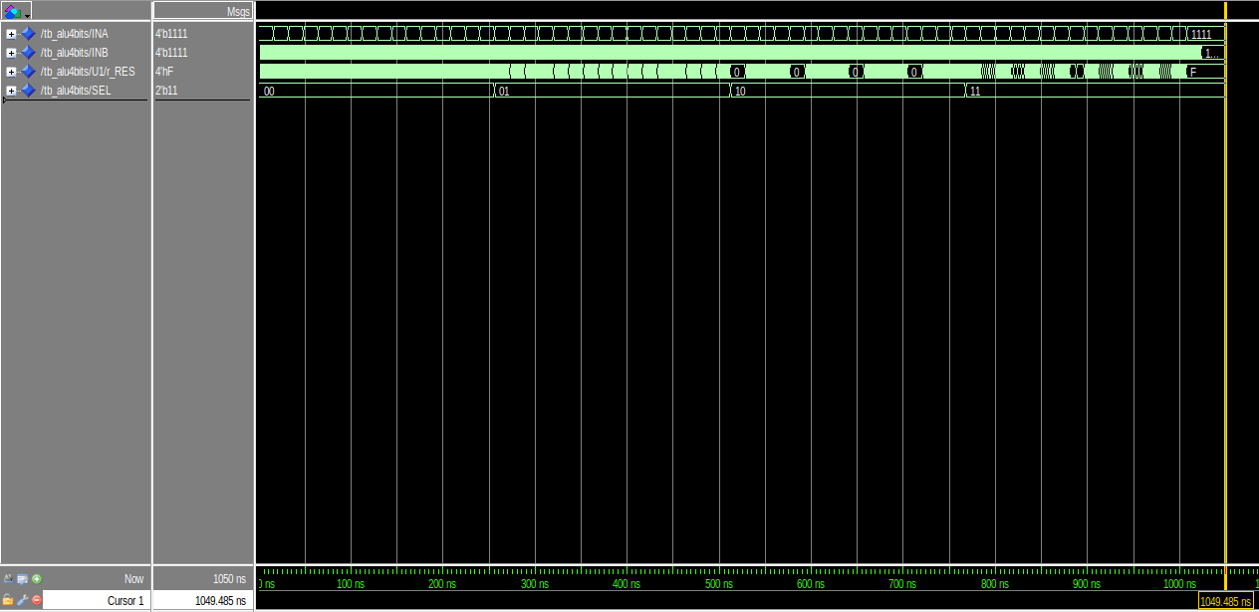Figura 1.10: Vista general de la simulación
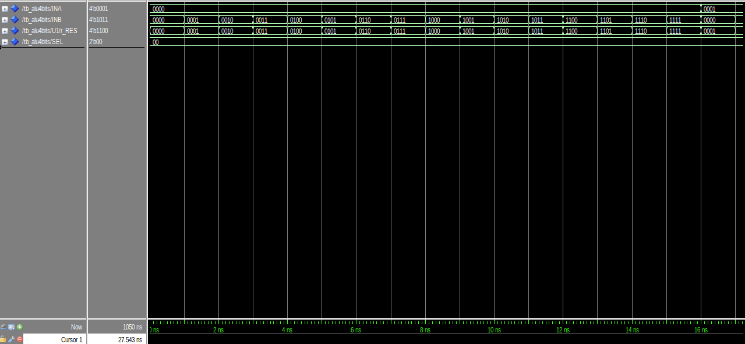Figura 1.11: Ejemplo del caso de suma
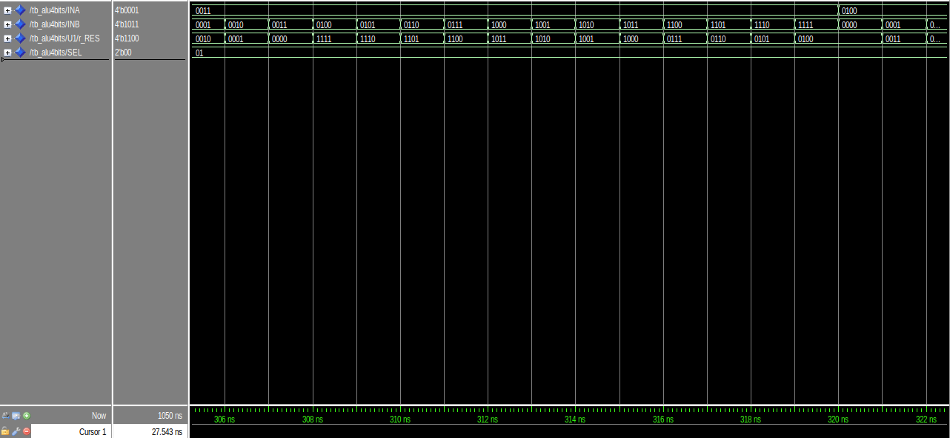Figura 1.12: Ejemplo del caso resta

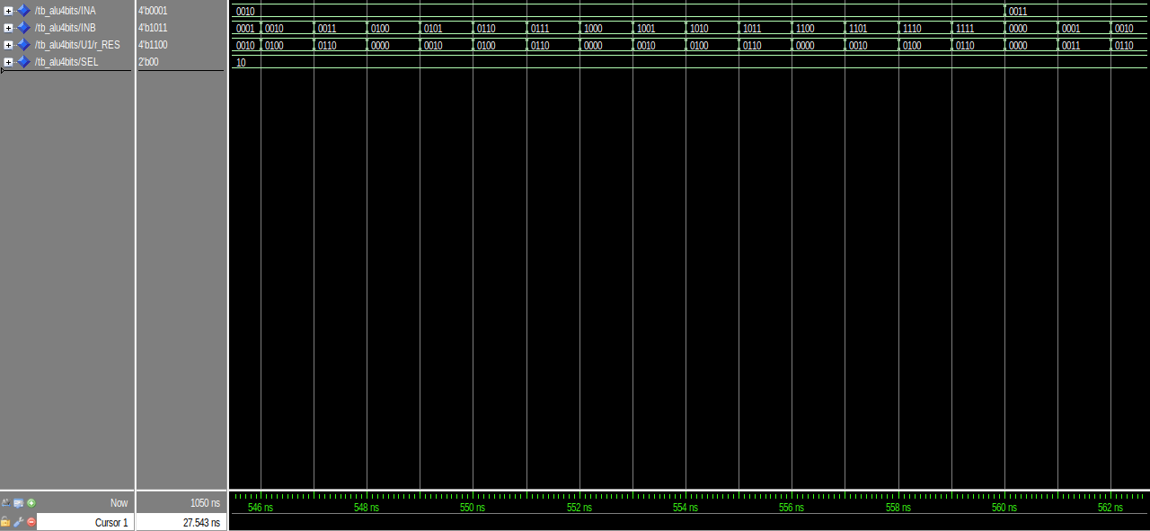Figura 1.13 Ejemplo del caso Multiplicación

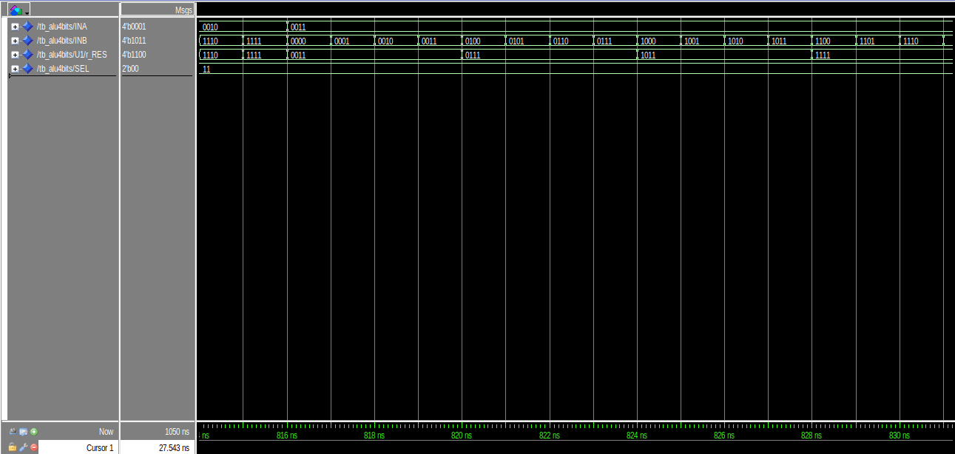Figura 1.14: Ejemplo del caso OR

PROBLEMAS ENCONTRADOS
Problemas referentes a instalación de Quartus
1. Ejecución de script de instalación de quartus
Al momento de querer ejecutar en terminal el script de instalación este arrojaba errores, debido a que los permisos del archivo debían ser modificados
Solución: Utilizar el comando “sudo chmod 777 QuartusLiteSetup-22.1std.2.922-linux.run” para poder modificar los permisos y así ejecutarlo sin problemas con el comando “./QuartusLiteSetup-22.1std.2.922-linux.run”
2. Elección del directorio de instalación
Una vez modificados los permisos y ejecutado el cliente de instalación, se eligió como directorio de instalación /home/usuario/altera/intelFPGA_lite/22.1.2 al momento de acceder al directorio y tratar de ejecutar el programa con el comando “./quartus” arrojaba un mensaje indicando que no podía acceder a las cabeceras estándar del kernel de linux y de librerías estándar tales como “libpng”, etc.
Solución: Cambiar el directorio de instalación a /opt/intelFPGA_lite/22.1.2 y modificar los accesos y permisos del directorio con el comando “chmod -R 777 /opt/intelFPGA” para que cualquier usuario no root pueda acceder al directorio
3. Falta de un acceso de aplicación para poder ejecutar el programa sin ir al directorio de instalación
Cuando el programa se logró ejecutar, este no se podía encontrar en el buscador de aplicaciones de Linux Mint ni en ningún otro lugar.
Solución: Crear y programar un archivo .desktop para que linux pueda detectar la aplicación y se pueda buscar y ejecutar como una sin ir al directorio de instalación, el programa se puede observar en la figura 1.15. Dicho archivo fue guardado en el directorio /home/user/.local/share/applications/ para que de este modo el sistema lo pueda detectar como programa.

Cabe destacar que en la figura 1.15 se encuentra el programa final, ya que este tuvo que pasar por más procesos y solución de errores
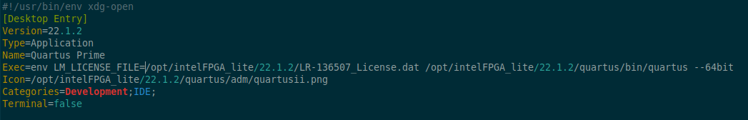Figura 1.15: Programa .desktop para la detección de quartus por el sistema
Problemas referentes a uso de Quartus
1. Encontrar el reporte de propagación de retardos
Al momento de tratar de buscar este reporte, se encontraba en internet frecuentemente capturas del Quartus ii que mostraban dicho reporte en la sección de reportes generales, sin embargo, en esta aplicación no se encontraba el programa integrado “Timing Analyzer”, cosa que cambiaría en Quartus Prime y que, por ende modificaría la forma de acceder a este reporte.
Solución: Después de una amplia búsqueda por la red, se encontró que para Quartus Prime dicho reporte estaba en el programa “Timing Analyzer” en la sección de “Datasheet”, también se encontró que primero se debía de generar la lista de redes de tiempos, leer el archivo SDC y actualizar la lista de redes de tiempos, para acto seguido ir la sección “Datasheet” y encontrar el reporte.
Problemas referentes a Questa
1. El simulador se abría y cerraba sólo
Para el primer intento de simulación al momento de dar click en Tools → Run simulation tool → RTL simulation el software se abría y se cerraba con código 0 (sin errores), por lo que no indicaba ningún problema en terminal ni tampoco en la bandeja de mensajes y errores de Quartus Prime
Solución: Ejecutar Quartus Prime en una terminal inspectora con el comando source y redirigir todas las salidas e impresiones de la terminal del programa (stderror, stdin y stdout) hacia la terminal inspectora para observar que el error era que hacía falta una licencia para utilizar Questa.
2. Obtención de la licencia de Questa
Al observar que ese era el error y que era necesario la obtención de la licencia se siguieron los pasos redactados en la solución
Solución:
1. Inscribirse con la cuenta institucional al sistema de auto activación de licencias de intel (Self-Service Licensing Center),
2. Una vez inscrito se proporcionó la dirección MAC o física de las máquinas, siendo el caso de las computadoras de escritorio el controlador de enrutamiento ethernet y en el caso de las Laptops la tarjeta de WIFI (existen tantas MAC como dispositivos de interconexión en un equipo)
3. Solicitar la licencia de Questa y esperar a que esta llegue por correo
4. Descargarla con la extensión .dat
3. Instalación de la licencia de Questa
El hecho de tener la licencia dentro del directorio de instalación no implicaba que esta fuera utilizada por el programa, ya que al observar el error de la terminal de inspección utilizado en el problema 1 de esta sección (y también algunos archivos readme.txt dentro del directorio de Questa) se observó que debía de haber una variable de entorno llamada “LM_LICENSE_FILE” que apuntara o bien fuera igual al directorio donde se encuentra la licencia.
Solución: Definir la variable de entorno LM_LICENSE_FILE en el archivo .zshrc (para zshell) o .bashrc (para bash) que es un archivo que se ejecuta en el momento en el que una nueva instancia de la shell es llamada. Añadir al archivo QuartusPrime.desktop la definición de la variable de entorno “LM_LICENSE_FILE” e igualarla al directorio donde se encuentra la licencia, esto se puede apreciar en la sección “Exec=env LM_LICENSE_FILE=….” de la figura 1.15.

4. Ejecución y simulación de testbench’s en Questa
El poder darle la licencia a Questa permitió la ejecución del simulador mediante la opción Tools → Run simulation tool → RTL simulation, sin embargo, en la opción Gate level simulation (para correr un testbench) el simulador no respondía adecuadamente, ya que daba el error:
# ** Error (suppressible): (vsim-19) Failed to access library 'tb_ALU4Bits' at "tb_ALU4Bits". # No such file or directory. (errno = ENOENT)
Esto sucedía debido a que Questa no encontraba un archivo llamado “work.tb_ALU4Bits” el cuál contiene toda la información necesaria para poder compilar y simular lo indicado en el testbench. Dicho archivo no se podía encontrar porque la librería work de Questa no estaba compilada.
Solución: Compilar por medio de la terminal la librería work. (lamentablemente esto no solucionó todo).
5. Ajuste del entorno de Questa para su uso
Como se indicó en el problema anterior el compilar la librería work por linea de comandos no solucionaba el error y seguía apareciendo, ya que para la instancia de la shell que manejaba el programa dicha librería no estaba definida, sólo para la instancia dónde se había ejecutado el comando de compilación.
Solución: Añadir al PATH el directorio donde se encuentran los comandos vsim y vcom y controlar el arranque del programa desde la terminal siguiendo los pasos indicados a continuación:
1. Compilar los archivos de diseño y de testbench con el comando vcom file.vhd, si no da errores entonces se avanzar al siguiente paso, si es que arroja errores deben de atenderse, aunque sean warnings.
2. Ejecutar el comando vsim con los siguientes argumentos -t (tiempo de resolución de simulación) work.(archivo de testbench sin extensión), ejemplo: vsim -t 1ps work.tb_ALU4Bits.

Problemas referentes a VHDL
1. Desconocimiento sobre el sistema de multiplicación proporcionado por las librerías IEEE
Cuando se buscaba realizar la multiplicación se desconocía que el comportamiento de dicha operación en el diseño y porqué razón daba valores que no coincidían con lo esperado
Solución: Analizar los datos que el testbench arrojaba en la simulación para poder determinar que era lo que estaba multiplicando el diseño, el resultado fue que la multiplicación estaba codificada en complemento A2.
2. Casting de un entero a std_logic_vector
Cuando se diseño el testbench en un primer instante se buscó asignar el iterador de los ciclos for a los vectores lógicos, dando como resultado un error del tipado de las variables
Solución: Buscar por la red el error y observar que para poder asignar dicho iterador se debía de convertir a entero sin signo con la longitud del vector y luego castearlo a std_logic_vector.
Problemas referentes a hardware
1. Conexión de los push button, DIP Switch y LEDs
Cuando se trataba de enlazar a un pin físico los distintos elementos de la entidad se encontró que no había suficientes elementos en la placa de desarrollo para la conexión de los operandos.
Solución: Utilizar el IO interface mostrado en la figura 1.3 para poder conectar en protoboard los DIP Switch.
2. Cargar programa a la Cyclone IV
Durante la hora de laboratorio se tuvo un problema con el acceso del kernel a los puertos dev/tty impidiendo que se pudiera detectar el USB Blaster y programar la FPGA
Solución: Reiniciar la Laptop para que recargara los puertos y más tarde se desactivó el secure boot, ya que este mismo impedía el uso de puertos como el HDMI.

3. Asignación de pines en el “pin planner”
Al momento de tratar de compilar el proyecto salía un error que indicaba que se estaba creando una doble asignación en un pin a pesar de que en la figura 1.9 se podía apreciar que no había alguna doble asignación.
Solución: El pin en cuestión era utilizado como CE (chip enable) y para quitar dicha opción, click derecho en el dispositivo, seleccionar device → Device and Pin Options → Dual porpouse pins → nCEO y seleccionar dicha casilla como “Use as regular IO”.

CONCLUSIONES
Pedro Eduardo Rojo Carrillo
Durante la instalación de Quartus Prime fue ampliamente necesario el conocimiento adquirido de forma autodidacta sobre los sistemas operativos basados en Debian y como estos trabajan el sistema de directorios raíz, el sistema de permisos de usuario, etc. También fueron necesarios conocimientos adquiridos en la materia de sistemas operativos embebidos donde se revisó el funcionamiento de las terminales y el estándar de descriptores de archivos y programas en C (stdin, stdout, stderror), así como los código de salida, etc. Debido a que en internet no hay casi nada de información sobre como funciona el software de altera y como es que se puede llevar a cabo su instalación, fue necesario en la mayoría de los casos resolver los problemas de forma autodidacta. Así mismo es altamente valioso el poder contar con un apartado para establecer la infraestructura necesaria para poder programar una FPGA hacer los testbench’s, etc. Ya que si se hubiese optado por realizar algún diseño mucho más complejo, que requiriera un conocimiento más avanzado en materia de VHDL o del diseño digital, las complicaciones habrían sido mucho mayores. Optar por este sistema permitió al alumno en concentrarse en resolver los problemas de forma eficiente y definitiva, dejando todo el sistema listo y preparado para crear diseños mucho más complejos y que requieran un conocimiento más profundo sobre el procesamiento en hardware.

Andrea Joanellie Hernández Alvarado
Se tuvieron diversos problemas a lo largo de la práctica como se mencionó detalladamente en la sección de problemas encontrados de este reporte; sin embargo el primer problema presentado específicamente en mi caso, fue la descarga del software de quartus en una laptop propia que contaba con la versión de windows 11. El problema consistió en que al momento de querer crear o abrir archivos, el programa crasheaba sin más, por lo que se investigó en un foro de internet [7] y se llegó a que el software de quartus prime 21.1.1 no soportaba esta versión de windows, por ende el software se descargó en el sistema operativo de linux. Dado este cambio, se generaron algunos obstáculos como se vio más a detalle en los problemas referentes a la instalación de quartus.
Con respecto a la práctica desarrollada en laboratorio de la ALU de 4 bits, el primer problema surgió al utilizar ciertos pines de la FPGA que resultaron ser pines dedicados, los cuales se tuvieron que indicar que tendrían otro propósito, estos cambios se realizaron dentro del software. Con respecto a hardware se buscaba usar los componentes electrónicos dentro de la FPGA con la que se trabajo (cyclone iv) sin embargo no contaba con la cantidad necesaria de DIP switches para la práctica, ya que sólo contaba con uno y se tuvo que generar el circuito con otros dos DIP switches para la entrada A y B. El incorporado en la placa se utilizó para el selector de operación de la ALU. Un hecho menos relevante es que la protoboard utilizada generaba algunos falsos contactos con los DIP switch, por lo que generó incertidumbres de la veracidad en los datos obtenidos de los LED’s encendidos. Por último, se encontró que dentro de la sumatoria entre la entrada A y B, estos estaban en complemento a 2 y se disipó la creencia de un error de software.

BIBLIOGRAFÍA
[1] Departamento de Tecnología Electrónica. Accedido el 19 de septiembre de 2023. [En línea]. Disponible: http://www.dte.us.es/docencia/etsii/gii-ti/cedti/grupopilarparra/material/notas-tema-6/ALU_libroETC.pdf

[2] UNIGAL. “ALU (unidad lógica aritmética): definición, función y más | UNIGAL”. 🎓 UNIGAL.MX 🎓. Accedido el 19 de septiembre de 2023. [En línea]. Disponible: https://unigal.mx/alu-unidad-logica-aritmetica-definicion-funcion-y-mas/

[3] intel. “Centro de descargas de software FPGA”. Accedido el 19 de septiembre de 2023. [En línea]. Disponible: https://www.intel.la/content/www/xl/es/collections/products/fpga/software/downloads.html?f:guidetm83741EA404664A899395C861EDA3D38B=[Intel®%20Stratix®;FPGA%20Stratix®%20IV]

[4] N. E. Chávez Rodríguez. “TUTORIAL DE DISEÑO DE10-Lite”. Páginas Personales. Accedido el 19 de septiembre de 2023. [En línea]. Disponible: http://profesores.fi-b.unam.mx/normaelva/Tutorial-DE10-Lite.pdf

[5] National Instruments. “Understanding Timing Considerations for FPGA VIs (FPGA Module)”. Engineer Ambitiously - NI. Accedido el 19 de septiembre de 2023. [En línea]. Disponible: https://www.ni.com/docs/en-US/bundle/labview-fpga-module/page/lvfpgaconcepts/registers.html#:~:text=Propagation%20delay%20is%20the%20time,not%20exceed%20the%20clock%20cycle

[6] intel. “FPGA Cyclone® IV E”. Accedido el 19 de septiembre de 2023. [En línea]. Disponible: https://ark.intel.com/content/www/xl/es/ark/products/series/141584/cyclone-iv-e-fpga.html?countrylabel=Latin%20America

[7] “Reddit - Dive into anything”. Reddit - Dive into anything. Accedido el 23 de septiembre de 2023. [En línea]. Disponible: https://www.reddit.com/r/FPGA/comments/y9wgx3/intel_quartus_prime_2111_on_windows_11/?rdt=37749

